ПРАКТИЧНЕ ЗАНЯТТЯ

Тема: Вищі спорові рослини. Систематика та різноманітність відділу Хвощеподібних. Відділ Папоротеподібні або Поліподіофіти

Мета: узагальнити знання про будову і різноманітність представників відділу Хвощеподібні та Папоротеподібні; розвивати вміння спостерігати, встановлювати причинно-наслідкові зв'язки, порівнювати, узагальнювати;

Завдання 1. Будова хвоща польового
А.
Б.
1.
2.
3.
4.
5.
6.

Слова для довідки: Літні пагони, Весняні пагони, Листки, Стебло, Спорангії, Кореневище, Додаткові корені, Бульбочки з крохмалем

Завдання 2. Вставити пропущені слова (Будова Хвощеподібних)
У хвощів розвиваються два види пагонів: …… і …….
Навесні на верхівках пагонів з'являються схожі на колоски утворення — …., в яких розвиваються ….. Коли спори дозрівають і висипаються, весняні пагони відмирають. Літні пагони виростають влітку і зеленіють до осені. У них зелене членисте стебло, в якому здійснюється ….. Листя лускоподібне, розміщене кільцями. Стебло хвоща грубе і гостре, оскільки містить ….. Колись його використовували для чищення посуду. У ґрунті міститься багаторічне кореневище, яке може досягати довжини до 2 метрів, від якого відходять …... На кореневищі утворюються маленькі бульбочки, у яких запасається …... Найчастіше хвощі розмножуються нестатево спорами, тому їх відносять до вищих спорових рослин. Хвощі можуть добре розмножуватися ….., наприклад, за допомогою кореневища.
….. розмноження хвощів здійснюється за допомогою гамет. Цикл розвитку хвощів відбувається шляхом чергування безстатевого покоління (…..) та статевого покоління (…..).
….. має вигляд зеленої пластинки.
У життєвому циклі хвощеподібних переважає……

Завдання 3. Будова Папоротеподібних
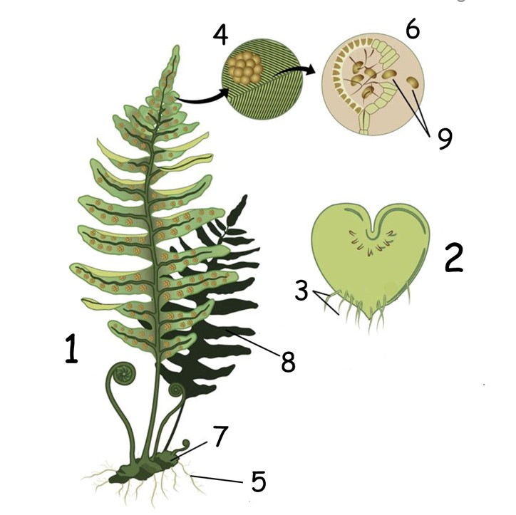 | 1.  2.  3.  4.  5.  6.  7.  8.  9.

Завдання 4. Життєвий цикл папоротеподібних
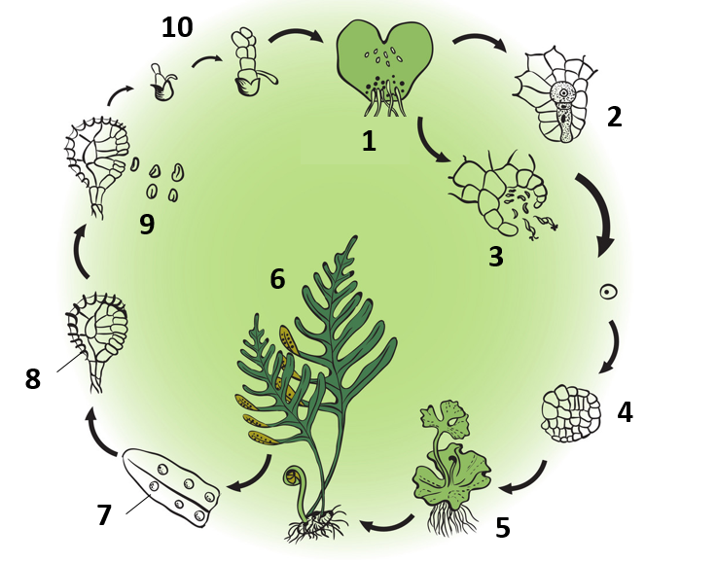 | 1.  2.  3.  4.  5.  6.  7.  8.  9.  10.

Завдання 5. Закінчити речення
Стробіли – це…
Вайї – це…
Спорангії – це..
Соруси – це….
Архегоній – це…
Антеридій – це…

